Задание подготовлено в рамках проекта АНО «Лаборатория модернизации образовательных ресурсов» «Кадровый и учебно-методический ресурс формирования общих компетенций обучающихся по программам СПО», который реализуется с использованием гранта Президента Российской Федерации на развитие гражданского общества, предоставленного Фондом президентских грантов.

**Разработчик**

Ахтямов Ришат Равильевич, ГАПОУ «Самарский государственный колледж»

**Назначение задания**

Планирование деятельности. Уровень II

МДК.01.02. Поддержка и тестирование программных модулей

Тема: Разработка сценариев тестирования

**Комментарии**

Задание предлагается обучающимся на этапе изучения нового материала. Выполняя план проведения ручного тестирования на основе заданного аналогичным шаблоном алгоритма, обучающийся осваивает содержание темы.

Вы трудитесь на должности разработчика в небольшой компании. Сейчас вы вместе с коллегой разрабатываете сайт. Каждый отдельный модуль ваш руководитель проверяет лично по заранее приготовленному кейс-тесту. Ваш коллега разработал внешний вид формы регистрации будущего сайта, но не успел реализовать функционал формы и оформить кейс-тест для руководителя. Вы договорились, что пока он дописывает логику, вы напишите кейс-тест.

Изучите скриншот окна, краткое описание работы системы (источник 1) и пример кейс-теста из другого проекта (источник 2), которые скинул вам коллега. Ознакомьтесь с формой представления кейс-теста (бланк).

**Напишите кейс-тест системы.**

*Бланк*

| ID | Шаги тестирования | Результат | Прошел /  не прошел |
| --- | --- | --- | --- |
| 1 | Введите |  |  |
|  |  |  |  |
|  |  |  |  |
|  |  |  |  |
|  |  |  |  |
|  |  |  |  |
|  |  |  |  |
|  |  |  |  |
|  |  |  |  |
|  |  |  |  |
|  |  |  |  |

*Для справки:*

Тест-кейс - это профессиональная документация, последовательность действий направленная на проверку какого-либо функционала, описывающая как прийти к фактическому результату.

Ручное тестирование: часть процесса тестирования на этапе контроля качества в процессе разработки программного обеспечения. Оно производится тестировщиком без использования программных средств, для проверки программы или сайта путём моделирования действий пользователя. В роли тестировщиков могут выступать и обычные пользователи, сообщая разработчикам о найденных ошибках.

***Источник 1***

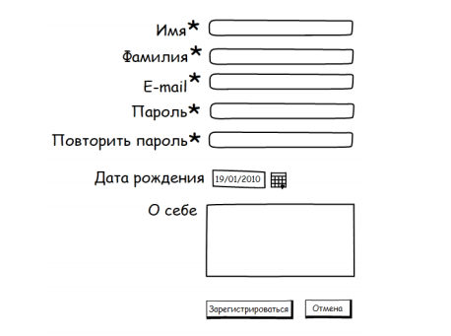

Рисунок 1 - внешний вид окна регистрации

При регистрации пользователь должен указать свое имя, фамилию и отчество,Email, придумать пароль, запомнить его, сделав, повторяй ввод, при желании указать дату рождения и сообщить о себе, нажать на кнопку зарегистрироваться. Если все поля помеченные * заполнены корректно, при регистрации пользователь получает соответствующее уведомление на почтовый ящик с указанием дальнейших действий. В уведомлении об успешной регистрации, полученной на почтовый ящик, пользователь должен перейти по предоставленной ссылке для подтверждения регистрации. Если пользователь ввел некорректные данные, должно появляется сообщения об ошибке для полей, отмеченных как обязательные для заполнения. Если введен некорректный Email, выводится сообщение о некорректном почтовом адресе, Если пользователь вводит пробелы перед или после имени фамилии и отчеством - пробелы автоматически убираются, если ввести дату рождения в будущем, то система сообщит об этом в виде сообщения. В поле ‘Пароль’ и ‘Повторить пароль’ ввести разные данные, то после нажатия на кнопку регистрации система выдаст ошибку паролей. При нажатии кнопки отмена - пользователь возвращается на предыдущую форму.

***Источник 2***

**Пример тест-кейса для проверки функционала авторизации при подключении к защищенной (логин/пароль) точке доступа wi-fi с устройства**

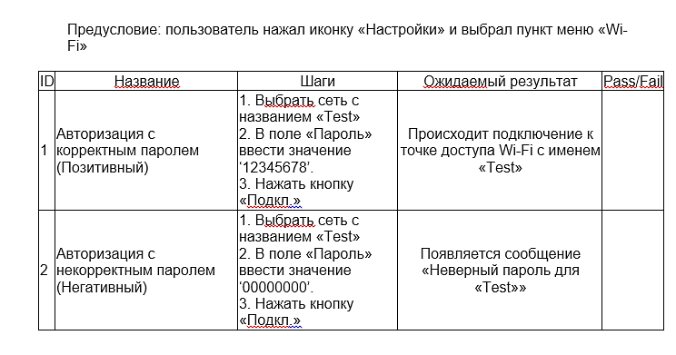

Инструмент проверки

| ID | Шаги | Ожидаемый результат |
| --- | --- | --- |
| 001 | Заполнить все поля корректной  информацией и нажать кнопку  ‘Зарегистрироваться’ | 1. Появляется сообщение об успешно регистрации с указанием дальнейших действий (необходимость перейти на форму логина/необходимость подтверждения регистрации).  2. Пользователь получает соответствующее уведомление на почтовый ящик с указанием дальнейших действий |
| 002 | В уведомлении об успешной регистрации, полученной на почтовый ящик, перейти по предоставленной ссылке для подтверждения регистрации | 1. Пользователь перенаправлен на соответствующую форму с указанием успешной активации аккаунта.  2. Пользователь может войти в систему с указанными при регистрации данными |
| 003 | Не заполнить обязательные поля (отмеченные звездочкой) и нажать кнопку ‘Зарегистрироваться’ | Появляется сообщения об ошибке для полей, отмеченных как обязательные для заполнения. |
| 004 | Ввести пробелы во все поля, отмеченные как обязательные, и нажать кнопку ‘Зарегистрироваться’ | Появляется сообщения об ошибке для полей, отмеченных как обязательные для заполнения |
| 005 | Ввести пробелы до и после основного текста во все текстовые поля. К примеру, ‘_Имя_’ и нажать кнопку ‘Зарегистрироваться’. После подтверждения аккаунта войти в систему и перейти на форму редактирования личных данных | Введенные пробелы до и после основного текста ‘обрезаны’. Правильное отображение данных: ‘Имя’ |
| 006 | Заполнить все поля корректной либо некорректной информацией и нажать кнопку ‘Отмена’ | Введенные значения сбрасываются/пользователь перенаправляется на предыдущую форму |
| 007 | Ввести в текстовые поля больше допустимого максимального количество символов и нажать кнопку ‘Зарегистрироваться’ | Появляется сообщения об ошибке о том, что превышено максимально допустимое количество символов |
| 008 | В поле E-mail ввести некорректный формат почтового ящика. Например, • не содержащий @/содержащий несколько символов @ • не содержащий домен верхнего уровня (.com/.org и др.) После ввода нажать кнопку ‘Зарегистрироваться’ | Появляется сообщения об ошибке о некорректном формате E-mail адреса |
| 009 | Предусловие: зарегистрировать пользователя. В поле E-mail ввести E-mail только что зарегистрированного пользователя | Появляется сообщения об ошибке о том, что пользователь с указанным E-mail уже зарегистрирован в системе |
| 010 | В поле ‘Дата рождения’ выбрать дату в будущем. После заполнения остальных обязательных полей нажать кнопку ‘Зарегистироваться’ | Появляется сообщения об ошибке о том, что выбранная дата рождения некорректна |
| 011 | В поле ‘Пароль’ и ‘Повторить пароль’ ввести разные данные. После заполнения остальных обязательных полей нажать кнопку ‘Зарегистироваться’ | Появляется сообщения об шибке о том, что данные в полях ‘Пароль’ и ‘Повторить пароль’ не соответствуют друг другу |

*Подсчет баллов*

|  |  |
| --- | --- |
| За каждую полностью и верно заполненную строку 01 и 02 | 2 балла |
| *За каждую строку 01 и 02, содержащую один ожидаемый результат* | *1 балл* |
| *Максимально* | *4 балла* |
| За каждую полностью и верно заполненную строку 03 - 11 | 1 балл |
| *Максимально* | *9 баллов* |
| ***Максимальный балл*** | ***13 баллов*** |